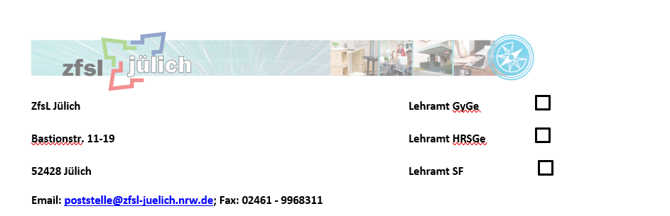

Bestätigung über die Durchführung eines Perspektivgesprächs gemäß § 15 OVP

Das Beenden erste Beenden zweite (bitte ankreuzen) Perspektivgespräch im Rahmen der Ausbildung der/des LAA: ………………………………………………………………………… hat stattgefunden

am …………………………………………..

Beginn: …………………………………………..

Ort: ……………………………………………

Unterschriften:

Seminarausbilder/-in: …………………………………………………………….

Ausbildungsbeauftrage/r der Schule: …………………………………………………………….

LAA: …………………………………………………………….

Das Original ist in der Verwaltung des ZfsL abzugeben. Danke.